情感分析报告（Python实现部分）

情感分析方法与实现过程

方法原理

本方法以基于词典的情感打分机制为核心，通过构建包括情感词典、否定词词典、程度副词词典和情绪标点词典在内的词汇体系，对微博文本进行逐句分析与情感极性分数判定。
- 实现流程
- 词典准备与加载
为实现细致、结构化的情感分析，本研究在文本处理阶段构建并使用了多类人工定义的情感词典。所有词典均以txt文件形式存储，每行一个词汇，编码格式为UTF-8。具体包括以下五大类共十一个子词典：
- 情感词典：
- positive.txt：正面情感词典，包含表达积极情绪的词语，如“精彩”、“激动”、“成功”等。
- negative.txt：负面情感词典，包含表达消极情绪的词语，如“失误”、“失败”、“痛苦”等。
- 否定词词典
- not.txt：否定词词典，列举用于反转情感极性的否定类词语，如“不”、“从未”、“并非”等。在打分过程中，否定词的奇偶性对情感极性具有决定性作用。
- 程度副词词典
- most.txt：极端程度副词（权重 = 2.0），如“极其”、“万分”、“极度”等。
- very.txt：加强程度副词（权重 = 1.5），如“非常”、“十分”、“特别”等。
- more.txt：较强程度副词（权重 = 1.25），如“比较”、“较为”、“相当”等。
- over.txt：过度程度副词（权重 = 1.3），如“过于”、“过分”、“太过”等。
- ish.txt：稍弱程度副词（权重 = 0.8），如“有点”、“稍微”、“略显”等。
- insufficiently.txt：程度不足副词（权重 = 0.5），如“欠缺”、“不够”、“稍欠”等。
- inverse.txt：语义反向副词（权重 = 0.8），如“反倒”、“却”、“反而”等，尽管表达的是加强或转折，其语义通常弱化原有情感预期。
- 情绪标点词典
- ponctuation_sentiment.txt：标点符号词典，用于识别带有情绪强调作用的标点符号，如感叹号（“！”，“!”）和问号（“？”，“?”）等。在规则设定中，感叹号常用于加强当前句子的情感强度，问号则可视为引发负面或疑虑情绪的语气标识。
- 分词词典整合
为提升中文文本切分精度，分析前将上述所有词典中的词语整合后统一加入结巴分词（jieba）自定义词典。该处理方式有效避免了情感词、否定词及程度副词在默认分词中被误切或遗漏的问题。
- 文本切分与分句处理
针对每条微博文本，先基于常见中文标点符号（如“。”、“！”、“？”等）进行分句，以提升情感分析的局部精度。分句后再逐句处理，以细化情感判断单位。
- 情感打分规则设计
每个句子通过结巴分词划分为词语列表。程序从中识别出情感词，并以其为中心，结合其前方一定窗口范围内的程度副词与否定词进行加权处理。
- 若情感词前存在程度副词，则乘以对应权重（如“非常”×1.5，“稍欠”×0.5）；
- 若存在奇数个否定词，则反转情感极性；
- 若为偶数个否定词，则情感极性保持不变。
此外，对于句末包含感叹号的情况，若该句已含正面或负面情感值，则在原有基础上加权+1.5；若句末为问号，则增加负面权重+1.0，强化疑问语气所带来的不确定和负面倾向。
- 句级聚合与文本情感判断
对每条微博的所有分句情感值进行聚合，分别计算正面和负面情感值的平均数作为该微博的整体情感特征。最后通过两者比较确定情感倾向：若正面均值显著高于负面均值，则定为“正面”；若相反，则定为“负面”；若差距较小，则归类为“中性”。
- 结果输出
所有情感分析结果以结构化形式输出为 Excel 文件，包括微博ID、原始文本、正负面情感均值及最终情感倾向等字段。

情感分析结果

苏超联赛微博数据情感分析结果
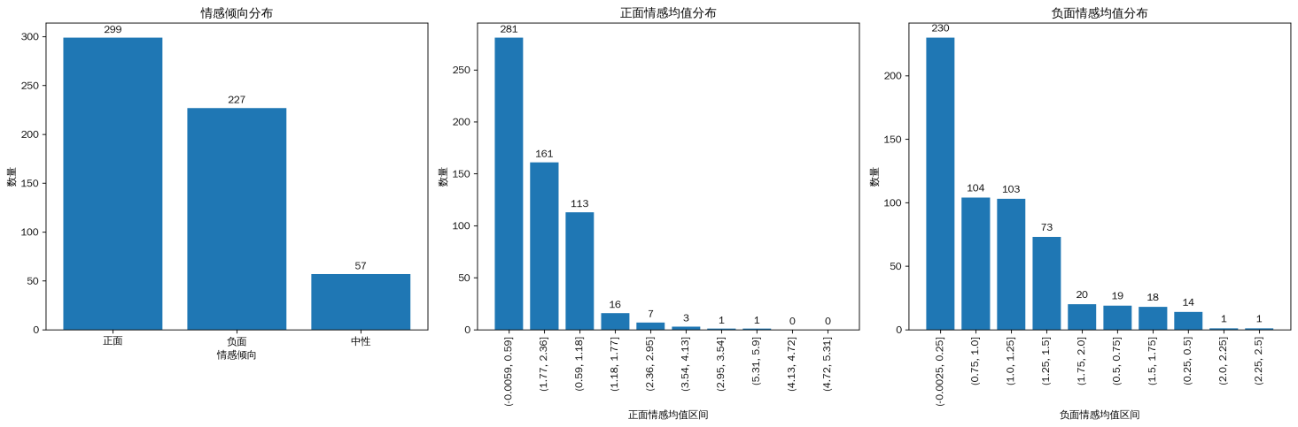
- 数据规模
共收集并分析 583 条与苏超相关的有效微博数据。
- 情感倾向分布
- 正面评论：299 条，占比 51.3%
- 负面评论：227 条，占比 38.9%
- 中性评论：57 条，占比 9.8%
- 情感均值特征
- 正面情感值集中在 0–2.36 区间，均值为 1.68，以中等强度的正向评价为主。
- 负面情感值主要分布在 0–1.5 区间，均值为 1.36，情感波动相对温和。
- 典型文本示例
- 正面代表：
“苏超确实有文化，苏超文化都快成江苏精神了//://:笑死了，我们山东还捞着出镜了。”
正面均值：4.0，负面均值：0.0
- 负面代表：
“现在是苏超，如果再有徽超、赣超、沪超、浙超、京超等等层出不穷，足协恐怕真的要解散了！”
正面均值：0.0，负面均值：2.5

中青赛赛事微博数据情感分析结果

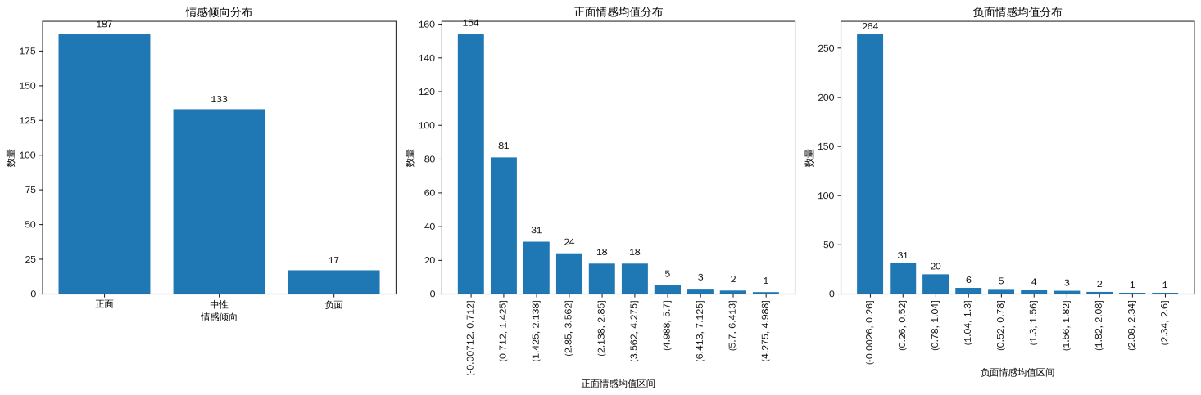
- 数据规模
共采集并处理 337 条与“中青赛”相关的有效微博评论。
- 情感倾向分布
- 正面评论：187 条，占比 55.5%
- 负面评论：17 条，占比 5.0%
- 中性评论：133 条，占比 39.5%
- 情感均值特征
- 正面情感均值集中在 0–1.425 区间，整体平均值为 2.06，显示高强度的正向认可占主导地位。
- 负面情感均值分布于 0–0.26 区间，均值为 1.34，但数量较少、强度分散。
- 典型文本示例
- 正面代表：
“【青训长远规划：重视基层足球，校园社会双重发力】完成赛事统筹规划、赛事质量提升、全面国际交流...”
正面均值：7.125，负面均值：0.0
- 负面代表：
“广东赛区连夜更改了U15参赛年龄限制（4月份文件是允许小09参赛），然后安徽、浙江、福建等多地被迫弃赛。”
正面均值：2.0，负面均值：2.6

方法评估
本研究采用基于词典匹配与权重调节的规则型情感分析方法，通过引入否定词、程度副词、标点符号等语义增强机制，有效提高了对短文本情感倾向的捕捉能力。该方法在无需人工标注数据的前提下，能够快速适配大规模文本处理任务，具有实现成本低、运行效率高、结果可解释性强等显著优势，尤其适合在资源受限或需保持逻辑透明的场景中使用。
然而，通过人工核查部分分析结果，也发现该方法仍存在一些局限，主要体现在以下三个方面：
- 对隐含语义的识别不足
该方法依赖情感词库打分，对于隐性表达或讽刺类文本识别能力较弱。例如：
- 微博文本：“笑死了中国出超巨，也就中国媒体人敢想。”
分析结果：正面均值 7.0，负面均值 0.0，判断为“正面”
人工判断：该句明显带有讽刺语气，实为负面倾向，但因“笑死了”等 词被误判为积极表达，导致结果失真。
这类误判反映出算法在处理“正话反说”或“语义反转”时的语境理解不足。
- 词语多义性与上下文脱节
同一词语在不同上下文中情感极性可能发生变化，而本方法仅基于词典设定固定权重，容易造成误判：
- 微博文本：“苏超联赛第5轮中，谁摆脱了‘太湖三傻’的称号？”
分析结果：正面均值 0.0，负面均值 2.0，判断为“负面”
人工判断：虽含有“傻”一类贬义词，但整体为戏谑语境，实际上为粉丝对 选手的调侃和关注，不具真实负面情绪。
这种情况下，词典法无法捕捉用户语用意图，影响分析准确性。
- 领域词覆盖有限
由于词典主要针对通用情感词构建，缺乏对体育垂直语境中的专业用语和梗文化的识别能力，可能出现情感遗漏或偏差：
- 微博文本：“华附骏辉 7-0 恒大 U13 预备队”
分析结果：正面均值 0.0，负面均值 1.0，判断为“负面”
人工判断：该类结果确实隐含“惨败”意味，但情感来源是推断而非明确表 达，且对于另一方来说可能是积极信号，分析方法未能提供双向 判断或上下文推理机制。

